REGULAMIN KONKURSU

„Aktywność fizyczna jest radością i zapobiega stresom”

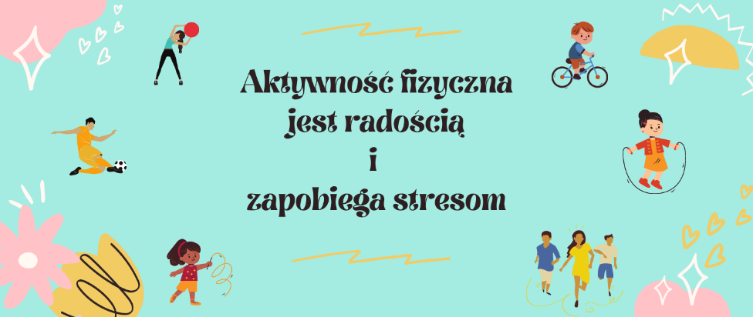

I. POSTANOWIENIA OGÓLNE

- Niniejszy Regulamin określa warunki i zasady uczestniczenia w konkursie „Aktywność fizyczna jest radością i zapobiega stresom” (dalej: „konkurs”).
- Organizatorem Konkursu jest Powiatowa Stacja Sanitarno-Epidemiologiczna w Brodnicy, z siedzibą przy ul. Żwirki i Wigury 1 87-300 Brodnica(dalej: „Organizator”).
- Partnerem konkursu jest Urząd Miejski w Brodnicy z siedzibą przy ul. Kamionka 23 87-300 Brodnica.

II. CELE KONKURSU

- Promowanie aktywności fizycznej.
- Upowszechnianie dobroczynnego wpływu aktywności fizycznej na stan zdrowia człowieka.
- Popularyzowanie aktywności fizycznej jako dobrego sposobu zapobiegania chorobom, które stanowią skutek stresu doświadczanego przez młodych ludzi podczas pandemii COVID-19.
- Kształtowanie nawyku i umiejętności doboru odpowiedniej aktywności fizycznej dopasowanej do możliwości człowieka.

III. UCZESTNICY KONKURSU I ZASIĘG KONKURSU

- Adresatami konkursu są uczniowie klas VI – VIII szkół podstawowych z terenu miasta Brodnicy.
- Konkurs ma charakter jednoetapowy, rozstrzygany na poziomie powiatowym, z pominięciem etapu szkolnego.

IV. RAMY CZASOWE

- Zakres czasowy konkursu: 8 – 30 listopada 2021 r.
- Zgłoszenie uczestnictwa w konkursie musi nastąpić w terminie do dnia 30 listopada 2021 r. (decyduje data wpływu).
- Wyniki konkursu zamieszczone zostaną na stronie internetowej Organizatora: https://www.gov.pl/web/psse-brodnica oraz w mediach społecznościowych: Facebook, Twitter i Instagram PSSE w Brodnicy nie później niż do dnia 10.12.2021 r.
- O terminie i miejscu wręczenia nagród, laureaci zostaną powiadomieni telefonicznie lub pocztą elektroniczną (e-mailem).
- Z uwagi na obecną sytuację epidemiologiczną wręczenie nagród będzie miało formę dostosowaną do bieżącej sytuacji.

V. ZAKRES TEMATYCZNY

- Tematem Konkursu jest ukazanie wpływu aktywności fizycznej jako dobrego sposobu na zapobieganie chorobom, które stanowią skutek stresu doświadczanego przez młodych ludzi podczas pandemii COVID-19 poprzez wykonanie:

- krótkiej animacji (spotu),
- infografik (minimum 3).

VI. ZASADY KONKURSU I WARUNKI UCZESTNICTWA

- Zadaniem konkursowym jest wykonanie krótkiej animacji (spotu) lub infografik zgodnie z zakresem tematycznym.
- Każdy uczestnik może zgłosić maksymalnie 1 animację (spot) lub 3 infografiki.
- Animacje (spoty) / infografiki powinny być wykonane samodzielnie na potrzeby niniejszego konkursu.
- Infografiki winny być wykonane w rozszerzeniu JPG lub PNG. Krótkie animacje (spoty) winny być wykonane w rozszerzeniu MP4.
- Uczniowie / lub szkoła w imieniu uczniów biorących udział w konkursie nadsyłają prace drogą elektroniczną na adres: psse.brodnica@pis.gov.pl. Prace powinny posiadać odpowiednią rozdzielczość ekranową, aby była dobra ich czytelność na ekranie monitora.
- Każda praca konkursowa powinna być opisana w oddzielnym pliku i zawierać tytuł konkursu. Do zgłoszenia konkursowego należy dołączyć wypełniony i podpisany poniższy załącznik oraz dane dotyczące autora, opiekuna i placówki:
- imię i nazwisko autora pracy konkursowej, wiek, adres i telefon kontaktowy,
- imię i nazwisko opiekuna oraz telefon kontaktowy,
- dokładne dane teleadresowe placówki: nazwa, miejscowość, ulica, telefon.

Załącznik nr 1: | formularz F/IT/PT/PZ/01/02/02  - zgoda przedstawiciela ustawowego niepełnoletniego uczestnika na udział w konkursie, oświadczenie, że praca konkursowa jest wynikiem własnej twórczości uczestnika, oświadczenie o zapoznaniu się z klauzulą i zgoda na przetwarzanie danych osobowych.
- Uczestnik oraz Przedstawiciel zobowiązani są zapoznać się z treścią klauzuli informacyjnej dotyczącej przetwarzania danych osobowych, która znajduje się na odwrocie Załącznika nr 1.
- Jeżeli z danej szkoły będą wysyłane prace kilku uczniów, to każda z nich powinna zawierać dane i oświadczenie jak powyżej oraz być zawarta w oddzielnym folderze.
- Prace wraz z zeskanowanym podpisanym Załącznikiem należy przesłać na adres poczty elektronicznej Organizatora w spakowanym pliku zabezpieczonym hasłem (hasło proszę przesłać w oddzielnym e-mailu):

z tytułem e-maila: „Aktywność fizyczna jest radością i zapobiega stresom i zapobiega stresom”

- Dodatkowe informacje o konkursie udzielane są przez koordynatora konkursu - pracownika Stanowiska Pracy Oświaty Zdrowotnej i Promocji Zdrowia PSSE w Brodnicy, tel. 887-429-833.

VII. ZASADY OCENY PRAC KONKURSOWYCH

- Oceny prac dokona Komisja Konkursowa (dalej: „komisja”), powołana przez Organizatora, w skład której wejdą: koordynator konkursu, przedstawiciel Partnera konkursu.
- Komisja powoływana jest na okres trwania konkursu i ulega rozwiązaniu w dniu wręczenia nagród laureatom.
- Do zadań Komisji należy w szczególności kwalifikacja krótkich animacji (spotów) i infografik zgłoszonych do konkursu, ich ocena oraz wybór laureatów.
- Komisja wyłoni laureatów I, II i III miejsca w dwóch kategoriach (kategoria I: krótka animacja, kategoria II: infografika)
- Komisja zastrzega sobie prawo nie wyłaniania zwycięzców, jak i przyznawania miejsc ex aequo.
- Głównym kryterium oceny prac będą walory artystyczne, jakość i oryginalność nadesłanych animacji i infografik a także ich walory edukacyjne.
- Decyzje komisji są ostateczne i nie przysługuje od nich odwołanie.

VIII. UWAGI DODATKOWE

- Prace nie spełniające wymogów formalnych nie wezmą udziału w konkursie.
- Dane uczestników Konkursu będą chronione na podstawie Rozporządzenia Parlamentu Europejskiego i Rady (UE) Nr 2016/679 z dnia 27 kwietnia 2016 r. w sprawie ochrony osób fizycznych w związku z przetwarzaniem danych osobowych i w sprawie swobodnego przepływu takich danych oraz uchylenia dyrektywy 95/46/WE (Dz. U. Unii Europejskiej Nr L119/1).
- Materiały nadesłane na Konkurs pozostają do dyspozycji organizatora na czas nieokreślony.
- Autorzy nadesłanych prac zgadzają się na bezpłatne wykorzystywanie prac przez Powiatową Stację Sanitarno-Epidemiologiczną w Brodnicy do działań niekomercyjnych.
- Wszystkie sprawy nie uwzględnione w regulaminie rozstrzyga Organizator.
- Organizator zastrzega sobie prawo do wprowadzenia zmian w Regulaminie, także ram czasowych konkursu z przyczyn niezależnych m.in. związanych z obecną sytuacją epidemiologiczną.
- Organizator nie zwraca kosztów poniesionych w związku z uczestnictwem w konkursie.
- Prace konkursowe nie będą zwracane – stają się własnością organizatora.
- przystąpienie do konkursu i złożenie pracy konkursowej jest jednoznaczne z przeniesieniem majątkowych praw autorskich na organizatora oraz zgodą na publikowanie i udostępnianie prac w ramach działań oświatowo-zdrowotnych Państwowej Inspekcji Sanitarnej,
- pozyskane prace będą wykorzystywane przez Powiatową Stację Sanitarno- Epidemiologiczną w Brodnicy w ramach działań edukacyjnych dotyczących promowania aktywności fizycznej jako dobrego sposobu zapobiegania chorobom, które stanowią skutek stresu doświadczanego przez młodych ludzi podczas pandemii COVID-19.
9. Udział w konkursie jest równoznaczny z akceptacją regulaminu.

IX. NAGRODY

- Organizatorzy konkursu ufundują i przyznają laureatom dyplomy i nagrody rzeczowe.

